Мониторинг и контроль работ проекта
В стандарте ANSI PMI PMBOK® GUIDE входы, инструменты / методы и выходы процесса описываются следующим образом.
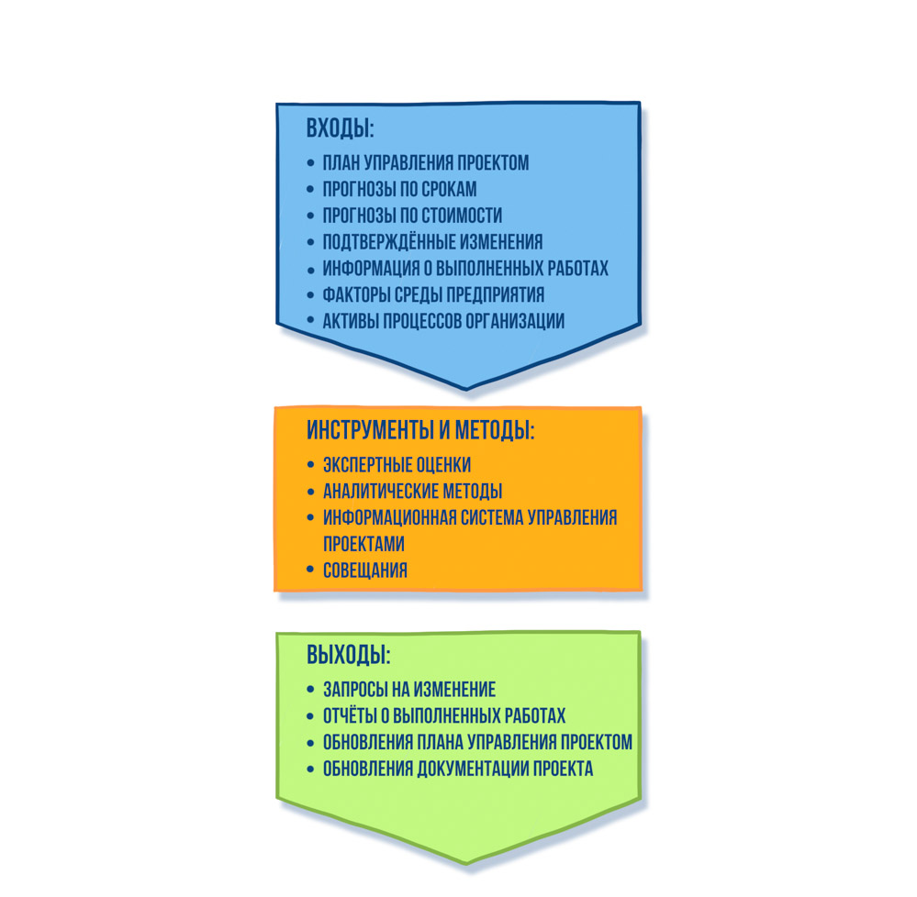
Основные цели мониторинга и контроля над работами проекта.
- Отслеживание хода выполнения и результатов работ и внесение коррекций в план управления проектом.
- Выполнение предупреждающих и проактивных действий в рискованных работах.
- Контроль эффективности работ проекта.
- Внесения улучшений в процессы управления проектом.
Интерпретация мониторинга и контроля над работами проекта и рекомендации.
Данный процесс должен обеспечить регулярное наблюдение за ходом работ проекта и анализ происходящего в соответствии с планом управления проектом. Мониторинг – это наблюдение за ходом работ проекта путем получения и анализа отчетов об исполнении плана проекта. Контроль – это сравнение фактического состояния работ проекта с плановым состоянием на определенный момент времени. В случае несоответствия фактического состояния работ проекта и запланированного в проекте возникает отклонение факта от плана.
Основным инструментом данного процесса является обмен экспертными оценкам на регулярных периодических совещаниях команды о статусе проекта (project status review meetings). В ходе таких совещаний заслушиваются отчеты членов команды и сравниваются фактические данные о ходе выполнения работ и их результатах с данными плана управления проектом. Сравнение текущих результатов с плановыми показателями часто приводит к необходимости корректирующих и предупреждающих действий, а также исправления ошибок.
Корректирующие действия могут быть связаны с изменениями планов проекта.
Предупреждающие (или проактивные) действия могут быть направлены на управление рисками проекта, потенциальными проблемами или возможными будущими изменениями.
Исправление ошибок (или реактивные) действия могут быть направлены на исправление неудовлетворительных результатов работ проекта (например, дефектов в характеристиках продукта).
ВНИМАНИЕ
Регулярные совещания о статусе проекта могут не включать подробный анализ рисков проекта, которому посвящены отдельные совещания о статусе рисков (в процессе мониторинга и контроля над рисками проекта).
На регулярных совещаниях о статусе проекта заслушиваются отчеты всех членов команды, подчиненных непосредственно руководителю проекта. Удобной схемой анализа отчета является следующая последовательность.
- Факт (что сделано фактически на дату отчета).
- Эталон (что могло быть сделано наилучшим, эталонным образом на дату отчета).
- Дельта (отличия факта от эталона).
- Причина существования дельты.
- План ликвидации дельты.
- Дата ревью.
Взгляните на следующий пример.
- Факт: освоено 80 % объема работ проекта.
- Эталон: освоение 90 % объема работ.
- Дельта: 10%.
- Причина существования дельты: недостаток ресурсов.
- План ликвидации дельты: выделение дополнительных ресурсов.
- Дата ревью: следующее регулярное совещание о статусе проекта
Другим важным инструментом данного процесса является всевозможные аналитические методы, среди которых следует отметить:
- Анализ основных причин отклонений от плана проекта.
- Методы прогнозирования.
- Анализ резервов по срокам и стоимости проекта.
- Анализ тенденций развития работ проекта.
- Анализ дерева отказов (метод, который может использоваться, чтобы определить цепь событий, которые приводят к отказу или ошибке).
- Управление освоенным объемом.
Основными результатами данного процесса являются запросы на изменения планов проекта, которые могут включать изменения сроков, стоимости, ресурсов работ проекта и их характеристик, а также обновления плана управления проектом и документации проекта.
Опыт мониторинга и контроля над работами проекта показывает следующее.
- Регулярные совещания о статусе проекта (project status review meetings) рекомендуется проводить не реже одного раза в неделю. Длительность совещания рекомендуется ограничить одним часом.
- Регламент совещания о статусе проекта может предусматривать следующий порядок рассмотрения вопросов:
  - Критические сроки работ.
  - Освоение бюджета проекта.
  - Обеспечение качества работ и контроль качества результатов работ.
  - Рабочие изменения проекта и подготовка эскаляций существенных изменений (эскаляции — это перенос принятия решений на более высокий организационный уровень).
  - Другие вопросы проекта, требующие срочных решений на совещании команды.

